**seminární práce**

**HISTORICKÝ PŘEDMĚT**

**do předmětu MSBP/BK_PPS Praktikum k poznávání přírody a společnosti**

UČO: 430 254 jméno: Marie Kuklínková, Dis. akademický rok 2013/2014

-----------------------------------------------------------------------------------------------------------

1. Název a fotografie pomůcky:

**PODKOVA PRO KRÁVY**

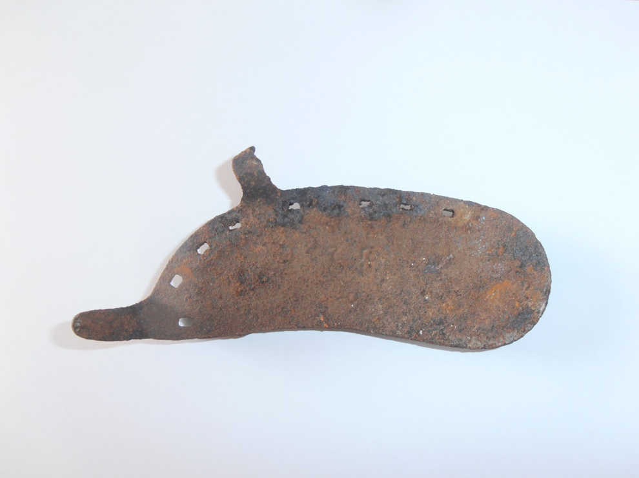

1. Definice pojmu označujícího pomůcku:

Podkova je obvykle kovová ochrana koňského kopyta před přílišným opotřebováním. Ke kopytu se připevňuje zvláštními hřebíky - podkováky, některé druhy podkov se ke kopytu lepí. Úpravu kopyt a připevnění podkovy provádí podkovář.

Podkova musí tvarově vyhovovat nosnému okraji kopyta, proto její velikost určuje velikost kopyta, její výšku a druh určuje potom činnost k jaké je zvíře určeno.

Na spodní ploše podkovy je rýha, ve které jsou vyraženy hranaté díry pro podkováky. Tato rýha slouží jen k lehčímu probití podkovy. Rýha se vytváří ráhovákem a pokud není zhotovena přesně, může poškodit nejen samotnou podkovu, ale i kopyto.  
U kravské podkovy máme dvě čapky, zabraňující posunutí podkovy po kopytu.   
Krávy se podkovávaly na sezónní práce, od jara do podzimu. Přes zimu bývala kráva ustájena ve chlévě, proto podkovy nepotřebovala.

1. Definice pojmu vhodná pro děti:

Podkova je určena jako ochrana nohy u kopyt krávy, které pomáhaly lidem od nepaměti při práci. dříve se používali k práci krávy, někde i prasata, později u bohatších hospodářů byly nahrazeny koňmi. Kráva se využívala pro mléko a maso. Také ji lidé zapřáhli a pomáhala na poli, kde s její pomocí zorali pole. Aby jí chránili nohy, dovedli ji k místnímu kováři a ten jí opatřil nohy podkovami, stejně jako u koní. Rozdíl byl v tom, že krávy jsou sudokopytníci – to znamená, že mají dvě části kopyta na jedné noze. To kováři vyřešili dvěma podkůvkami na jedné noze. Dohromady měla kráva osm podkov, které jí chránili při chůzi, zvíře potom lépe pomáhalo hospodáři při orání a jiných prací na poli.

**Otázky:**

*Proč se kravám začaly dávat podkovy?*

To souvisí s povrchem země, po které tato zvířata chodila. Pokud strávila celý život pasením na loukách. Nebylo to potřeba. Ale změnou povrchu podlahy (např. dlažba), začaly mít vady na kopytech. Příroda tato zvířata nevybavila k tomu, co po něm jako po domácím zvířeti vyžaduje člověk. Proto jim je zapotřebí pravidelně ošetřovat kopyta. Za dobrou péči se takové zvíře odvděčí poctivou službou.

*Co se může bez okování projevit?*

* Kopyto se může na okrajích třepit.
* Podkova dává zvířeti přiměřenou oporu při chůzi.
* Podkova se dává také jako ortopedická pomůcka, při nepravidelných postojích.

*K jaké práci se okované krávy používaly?*

Lidé, kteří neměli peníze na koně a měli doma krávu, měli na vesnicích malý pozemek na hospodaření. Domácí zvířata jim usnadňovala práci na poli. Používali je například na orání, tahání různých předmětů a vozů.

*Jak dlouho vydrží podkova na kopytě?*

To záviselo na kvalitě odvedené práci podkováře. Zátěži, kterou zvíře každým dnem podstupovalo, terénu ve kterém se pohybovalo a také na kvalitě materiálu podkovy.

*Jaký materiál se na podkovy používal?*

Tato podkova je ukovaná z kujného železa.

*Co to je kujné železo?*

Kujné železo je materiál, snadno zpracovatelný za tepla.

*Při jaké teplotě podkovář tento materiál zpracovával?*

Tato teplota se musela pohybovat okolo 1 000 ˚C. Tuto teplotu podkovář posuzoval podle zabarvení nahřívaného kovu.

*Bolí připevňování podkovy?*

Nebolí. Představme si podkovy jako boty, které kovář připevní na neživou část zvířete. S těmito botami se jim potom snáz chodí. I my si obouváme boty, aby se nám lépe chodilo.

1. Zdůvodnění výběru pomůcky:

Podkovu pro krávy jsem si vybrala pro její neobvyklost. Ve všeobecném povědomí je známo kovat koně. Ale že se u nás kovaly i krávy se už neví. Tuto podkovu jsem získala od svého strýce – místního kováře, který ji měl už jako použitou ve své kovárně. (jeho otec – kovář koval nejen koně, ale právě i krávy).

1. Popis jednotlivých činností využívajících nebo motivovaných pomůckou:

**POZOROVÁNÍ POMŮCKY:**

Děti si předmět pozorně prohlédnou a zkusí odhadnout, k čemu mohl sloužit. Zda je použitý – opotřebovaný, z jakého je materiálu, jaké mohlo být jeho použití. A postupně si zkusíme společně odpovědět na dané otázky.

**PÍSEŇ: Dú kravičky, dú**

Naučíme se tuto píseň, když nám to půjde, rozdělíme si děti do skupin zkusíme si zazpívat kánon. Jako další činnosti s touto písní bude vymyšlení společného tance, či pohybového ztvárnění písně.

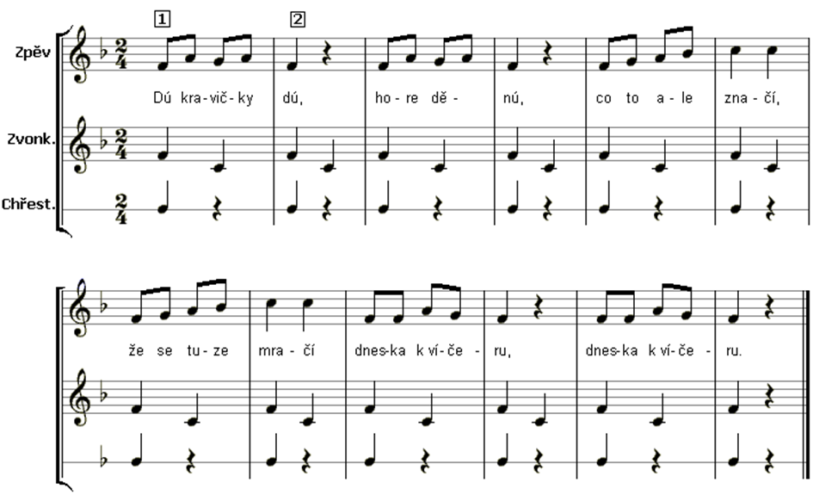

1. Dú kravičky, dú, hore dědinú,

co to ale značí, že se tuze mračí,

dneka k víčeru, dneska k víčeru.

1. Dú kravičky, dú, z pastvy dědinú,

co to ale značí, že se tuze mračí,

dneska k víčeru, dneska k víčeru.

1. Dú kravičky, dú, jedna za druhú,

jedna nese mlíčko, druhá telátečko,

třetí smetanu, třetí smetanu!

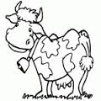

**HÁDANDA:**Trávu mění na mlíčko,   
k tomu bučí maličko.   
Poznali jste! Sláva!   
Je to totiž …………..

**BÁSNIČKA:**

**Kráva**

Na louce se pase kráva,

Z dálky ocasem všem mává.

Než přijdeme k ní,

celou louku sní.

**OMALOVÁNKA:**

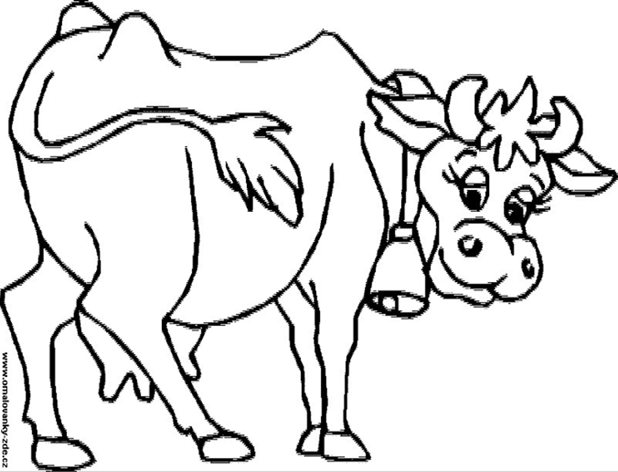

**VÝTVÁRNÁ ČINNOST:**

**Stopy – otisk podkovy**

Pomůcky:

papír velikosti A4

podkova krávy

temperové barvy a štětec na nanesení barvy

Popis:

Na papír si děti vytvoří otisk podkovy. Zvolenou barvu nanesou na podkovu a otisknou ji na papír.

**Otisk z brambory**

Pomůcky:

velký arch papíru

brambory

nožík

temperové barvy a štětec na nanesení barvy

Popis:

Rozpůlíme bramboru a vyřízneme podobu podkovy. Společně potom na veliký arch papíru vytvoříme otisk našich razítek z brambory. Pokusíme se o chůzi krávy. Vybíráním jiných odstínů barev vytvoří všechny děti na jeden papír více cest krávy.

**NÁVŠTĚVA KOVÁRNY:**

S dětmi se podíváme do kovárny místního kováře, který nás seznámí s náplní své práce.

1. Použitá literatura a informační zdroje:

<http://cs.wikipedia.org/wiki/Podkova>

<http://www.google.cz/imgres?imgurl=http%3A%2F%2Fxn--omalovnky-51a.eu%2Fomalov%2525C3%2525A1nky%2Fthumb_1148.jpg&imgrefurl=http%3A%2F%2Fxn--omalovnky-51a.eu%2F%25C5%25A1t%25C3%25ADtky%2Fkr%25C3%25A1va&h=150&w=200&tbnid=PPh0sPDFlQkshM%3A&zoom=1&docid=C9xYrDjSEap7CM&ei=3I9vU96aMMGI7AaymoG4AQ&tbm=isch&ved=0CH8QMygcMBw&iact=rc&uact=3&dur=1952&page=3&start=25&ndsp=16>

<http://novak-ranch-n.webnode.cz/historie-podkovy/>

<http://eamos.pf.jcu.cz/amos/kat_hv/modules/low/kurz_text.php?id_kap=11&kod_kurzu=kat_hv_0571>